Величко О.А.
«Народная традиция как источник тем, образов и приемов в детском изобразительном творчестве»
Пока ребенок мал, его очень радует и привлекает мир народного искусства: сказки, потешки, народная игрушка, нарядные росписи Городца и.т.д. Детское восприятие сродни восприятию народного художника – плоские, лаконичные, простые и яркие изображения, радостный настрой народных мастеров похожи на его собственные попытки отображения мира.
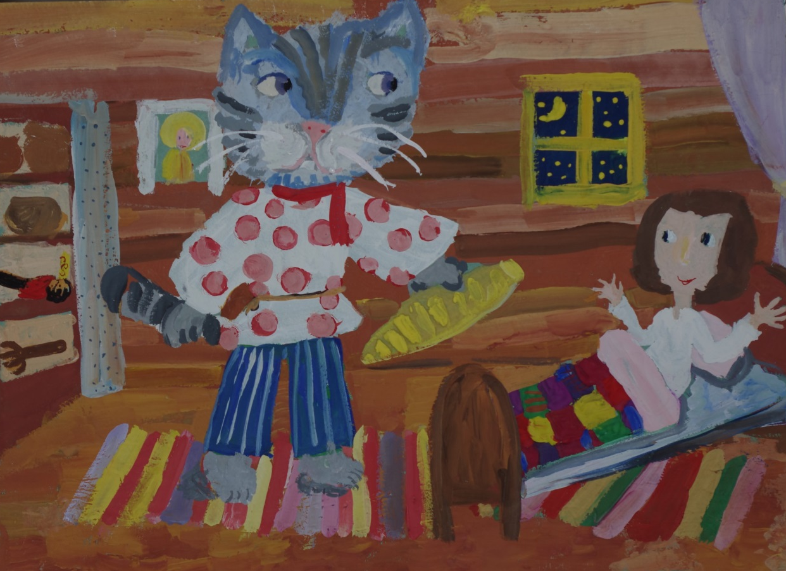
Волкова Лера, 8 лет, «Котенька-коток»
Но вот, маленький творец поступает на художественное отделение, где его начинают учить в совсем иной, академической манере. И к 10-11 годам, он начинает восхищаться сугубым реализмом. Ученик сравнивает свои незатейливые работы с полотнами профессиональный художников, и, часто бывает разочарован в себе. Самое время помочь ему вновь обрести радость творчества и смелость кисти.
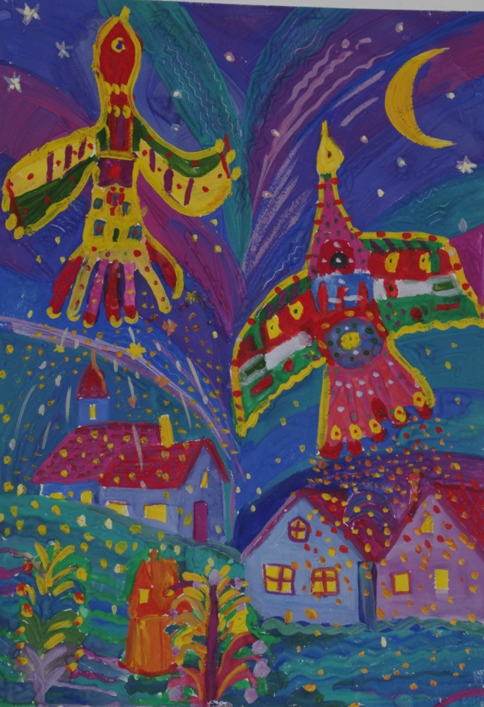
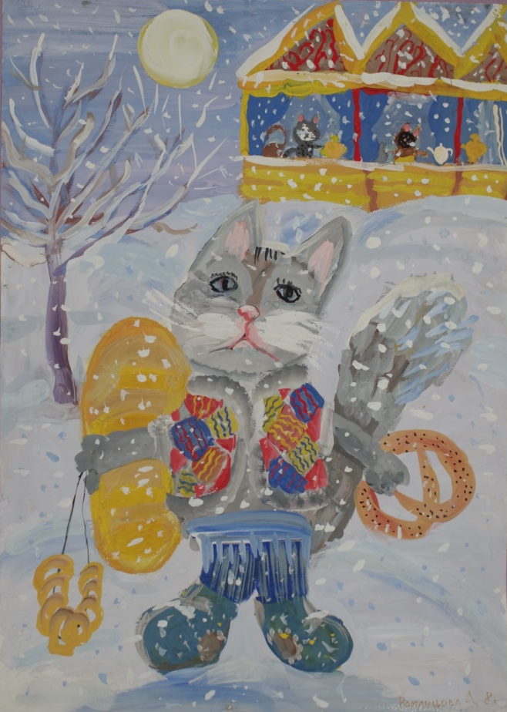
Романцова Саша, 8 лет, «С ярмарки» Тихонов Саша, 8 лет, «Птицы сна»
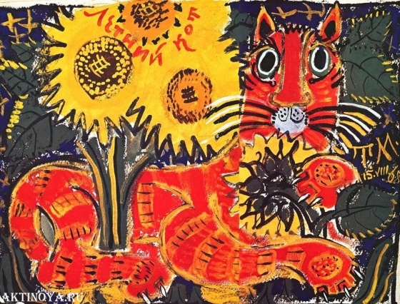
В этом мне неизменно помогает знакомство учеников с творчеством художников, которые в своем стиле отталкиваются от народного искусства – Анри Матисс, Наталья Гончарова, Татьяна Маврина, Ефим Честняков и многие другие.
Мы вместе смотрим городецкую роспись, лубки, пытаясь понять, что именно привлекло профессионального художника в том или ином виде народного искусства, что он взял в свою манеру неизменным, а, что творчески переработал. Кроме того, я вновь обращаю внимание детей на произведения устного народного творчества – колыбельные, сказки, потешки, народные песни.
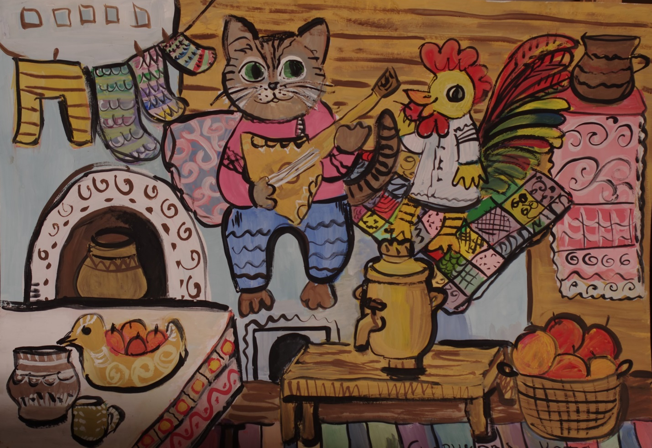Сузрикова Катя, 11 лет, «Кот и петух»

На этом этапе они могут уже воспринять глубину образов и идей, заложенных там. И педагогу предоставляется прекрасная возможность расширить детский кругозор, познакомив своих учеников с другими народными вариантами уже известных им сказок. Здесь я могу порекомендовать книгу Н.В. Стекольниковой "«Колобок», «Теремок» и другие»", которая есть в свободном доступе в интернете. Так же можно обратить внимание учеников на неизвестные им народные сказки, в том числе в обработках Степана Писахова и Бориса Шергина. Кроме того, хорошо было бы расшифровать детям скрытый смысл некоторых сказок. Например, можно поговорить обо всем известной сказке «Курочка ряба». Исследователи фольклора считают, что она наполнена богатым символическим содержанием. Так, дед и баба в народной традиции обозначают не просто неких «дедушку и бабушку», а прародителей вообще, которых в данном случае мы можем трактовать, как прародителей человеческого рода. Курочка – это птица, т.е. представитель «верхнего мира». Не случайно она именуется «Рябой», т.к. в фольклоре пестрота, рябость, есть признак принадлежности к иному, потустороннему миру. Яйцо – символ жизни, мироздания во многих культурах. Вспомним хотя бы миф о мировом яйце. И, наконец, мышка – хтонический персонаж, представитель подземного, «нижнего» мира. Итак, что же получается в итоге? Жили-были прародители человеческого рода, которым высшее, небесное существо подарило золотую (вечную, лучшую) жизнь. Они не могли лишиться ее сами, но отнеслись к дару небрежно (Баба била – не разбила и.т.д.). Далее некое существо, принадлежащее к нижнему миру, с легкостью разрушает его. Прародители плачут об утраченном рае. Высшее существо создает для них новый мир. На этот раз уже простой и не вечный. Таким образом, эта простая сказка передает из поколения в поколение знание о потерянном рае.
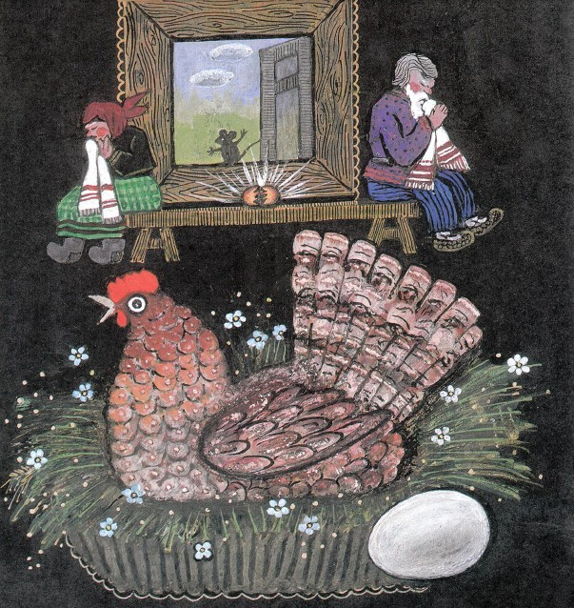
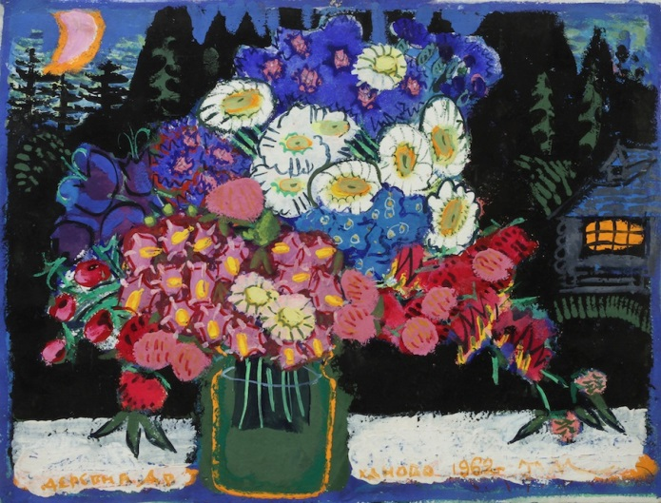
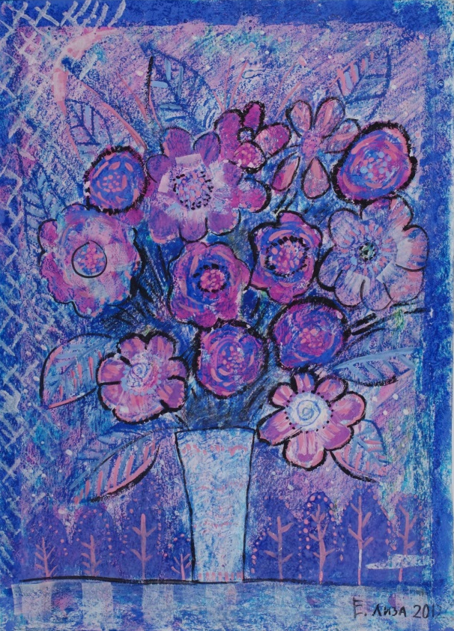
Благодаря такому подходу в детях вновь пробуждается интерес к народному творчеству. С легкостью и задором они изображают «детские» сюжеты в «детской» манере. Ведь не будешь же изображать Котофея Иваныча или Курочку Рябу с академической серьезностью Виктора Васнецова. Гораздо уместнее поработать здесь в манере Татьяны Мавриной. Манера Мавриной синтетична. Ее главные составляющие: локальный цвет, как в росписях Городца, усиленный точным «попаданием» в состояние и настроение работы; темный или цветной контур, как в лубке, но гораздо более «живой»; виртуозная смелость композиции, распластанной, как на подносе. Детям очень интересно находить реминисценции. Затем им непременно захочется выполнить свою работу, используя те же приемы.
Ермилова Лиза, 11 лет, «Букет»
Интересным и продуктивным считаю обращение к народным ремеслам, но в более простой и доступной для детей интерпретации. Например, мы делаем декоративные панно в стиле «пэчворк», но с помощью клея. Мы приносим из дома различные лоскутки «с историей». И с воодушевлением составляем из них различные комбинации. Затем, отталкиваясь от материала, придумываем композиции – «Снежные птицы», «Ангел летит», «Лиса и заяц» и.т.д.
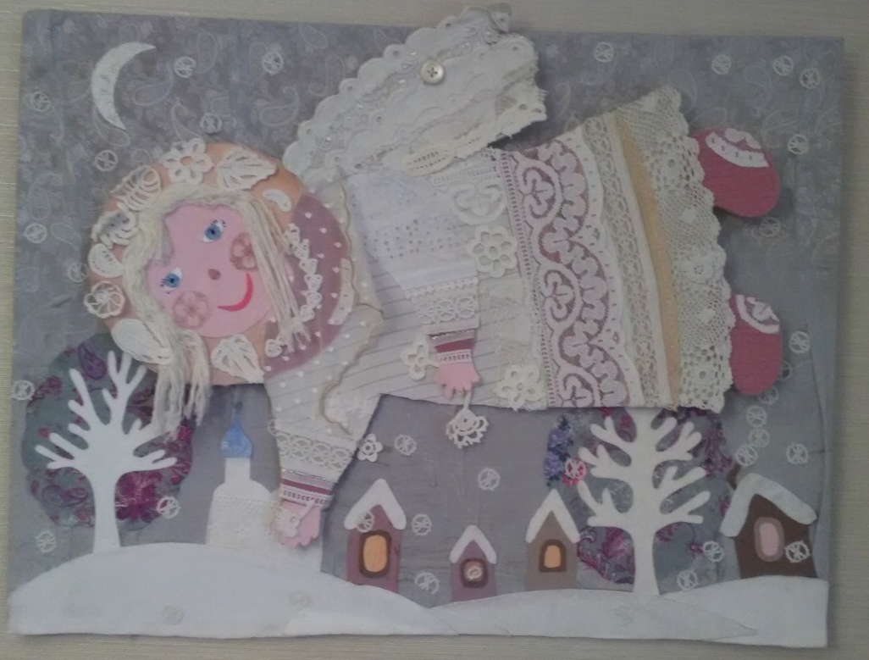

Так же, вдохновляясь деревянной народной игрушкой, делаем свои, но более простые игрушки.
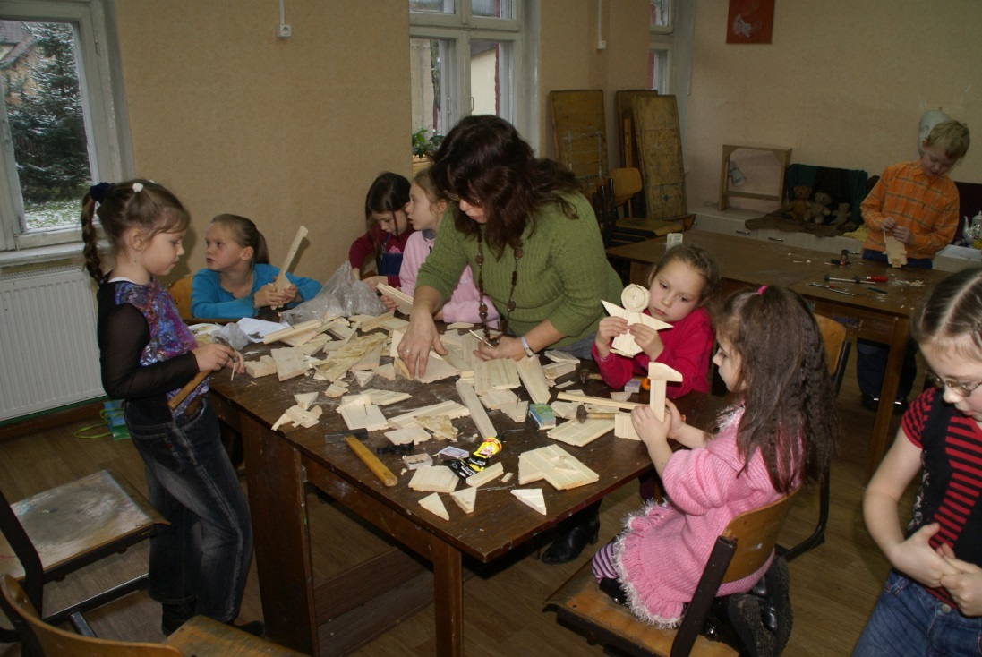
При создании движущихся кукол для детского театра, мы соединили принцип деревянной игрушки и тканевого коллажа.
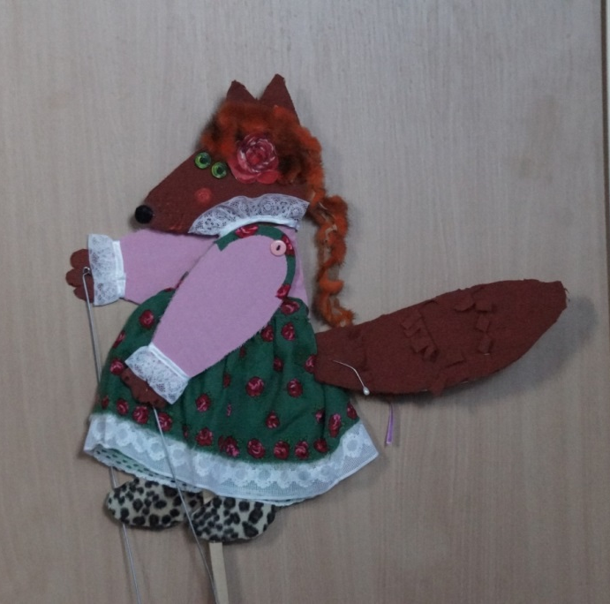
Неисчерпаема народная традиция так же и как источник образов. Прежде всего, это праздники народного календаря, неразрывно связанные с календарем церковным. Внимательное изучение православного содержания того или иного праздника, и его народного воплощения, связанных с ним традиций, позволяет открыть множество новых сюжетов для композиции. Чаще всего мы делаем коллективные пластилиновые панно на эти темы.
Простор для творчества отрывают и знакомые с детства герои русских сказок, и мифические, загадочные Алконост, Сирин, Котоврас, русалки и др. Для детей становится открытием, что русские русалки не имеют ничего общего с хвостатой диснеевской Русалочкой, живущей на дне океана. Наши русалки, как справедливо заметил А.С. Пушкин, «на ветвях сидят» и хвоста не имеют.
Отдельно хочется сказать о традиционном костюме. Обычно, когда возникает необходимость изобразить кого-либо в народном костюме, дети сразу идут шаблонным путем – красный сарафан и огромный кокошник. Однако, этот образ, навязанный псевдонародной культурой, скучен и далек от действительности. Русский традиционный костюм имеет множество вариантов, и сильно различается в зависимости от места своего бытования. Каждый его вид можно изучать, как произведение искусства. Считаю необходимым познакомить детей хотя бы с основными типами народного костюма. И научить их различать и изображать костюмы разных областей России. Таким образом, обращение к народному творчеству в буквальном смысле питает нас.
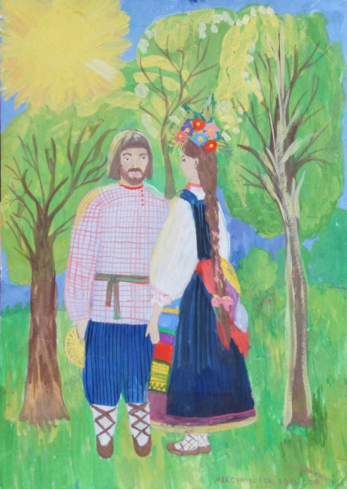
Максурова Ева, 12 лет, «Курский традиционный костюм»

Кроме того, народное творчество органически оптимистично, оно несет заряд здоровой душевной энергии. Я думаю, было бы неправильным воспитывать новое поколение русских художников в отрыве от народного искусства. Их, как молодые побеги, необходимо прививать к неувядающему древу традиционной культуры, которое даст мощный толчок и свежие силы для личного творчества.

